104學年度華勛國小 登革熱防治 成果照片
活動名稱：掃除登革熱孳生源 活動時間： 104 .9－105.7
參與對象：全校師生 活動地點： 全校

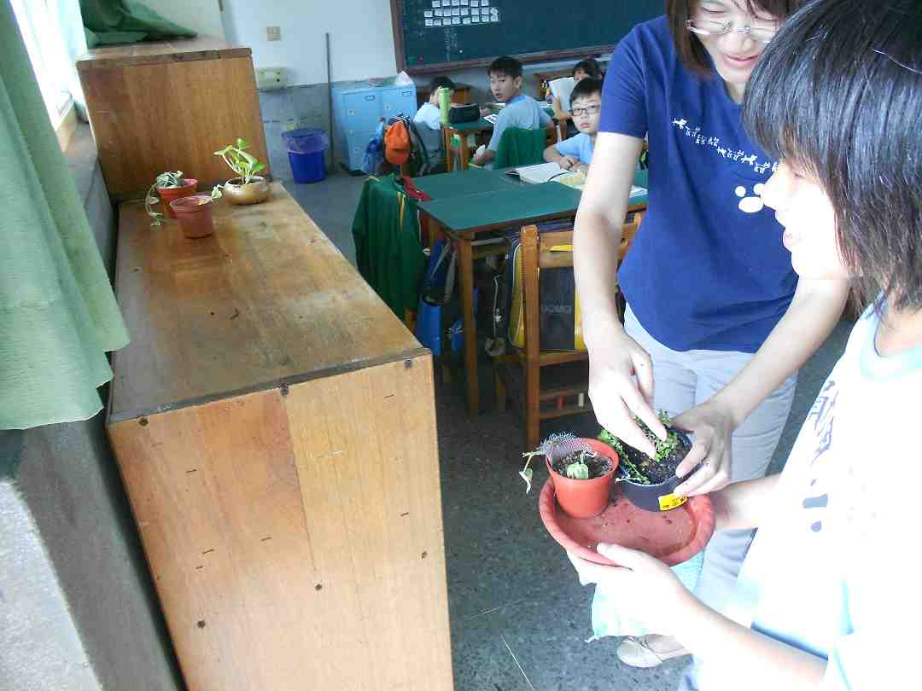 | 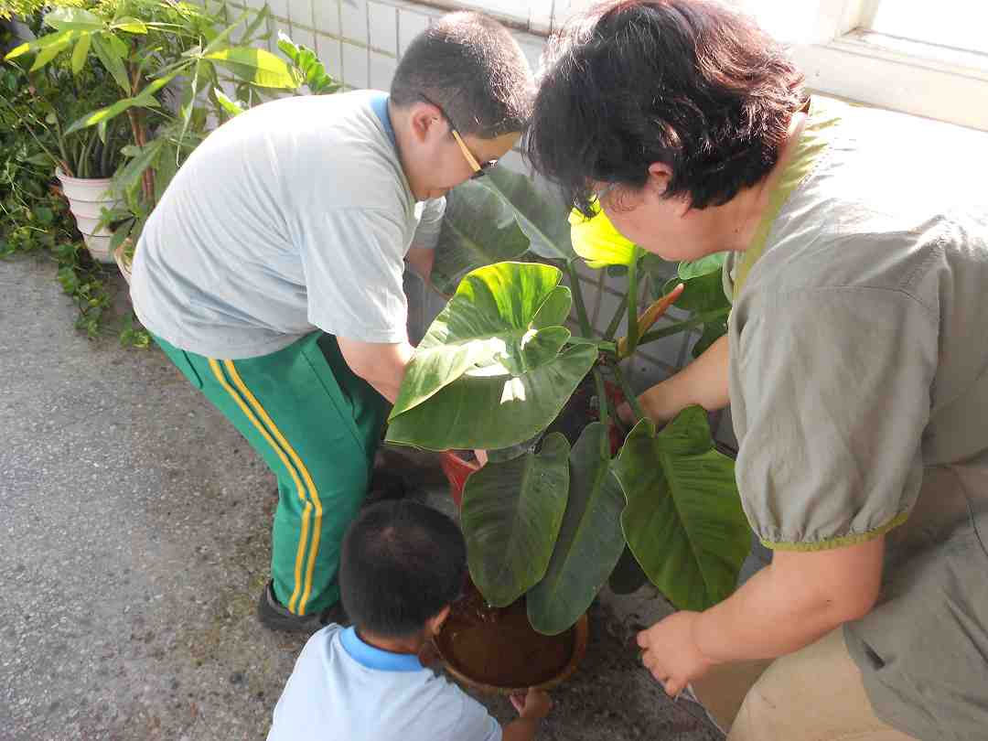
清除班級教室內積水容器 | 清除盆栽底盤
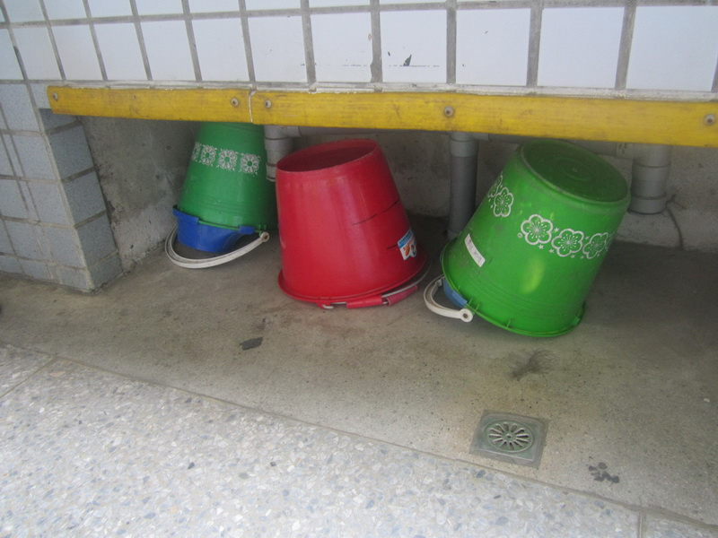 | 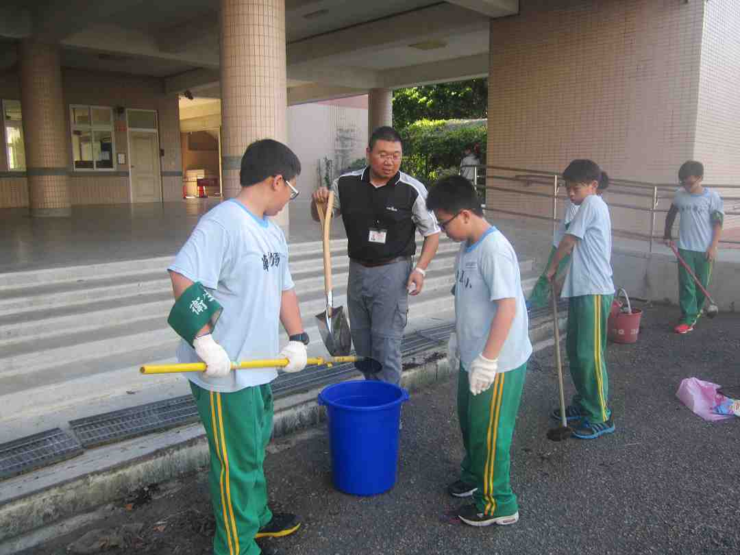
將水桶倒扣放置 | 清除水溝淤泥使水流暢通
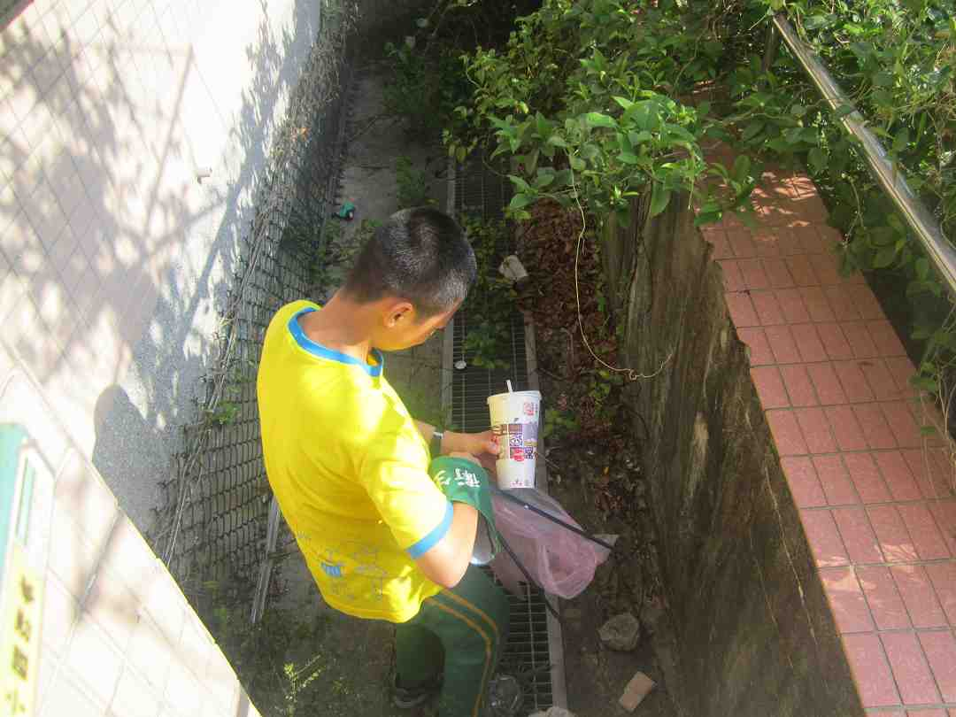 | 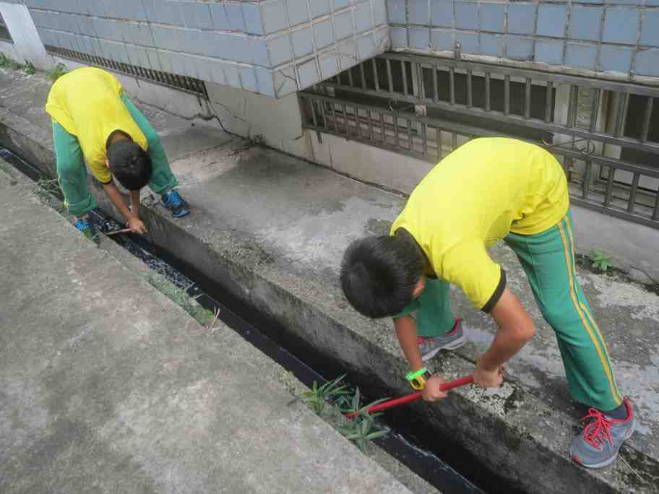
清除校園死角積水容器 | 疏通水溝
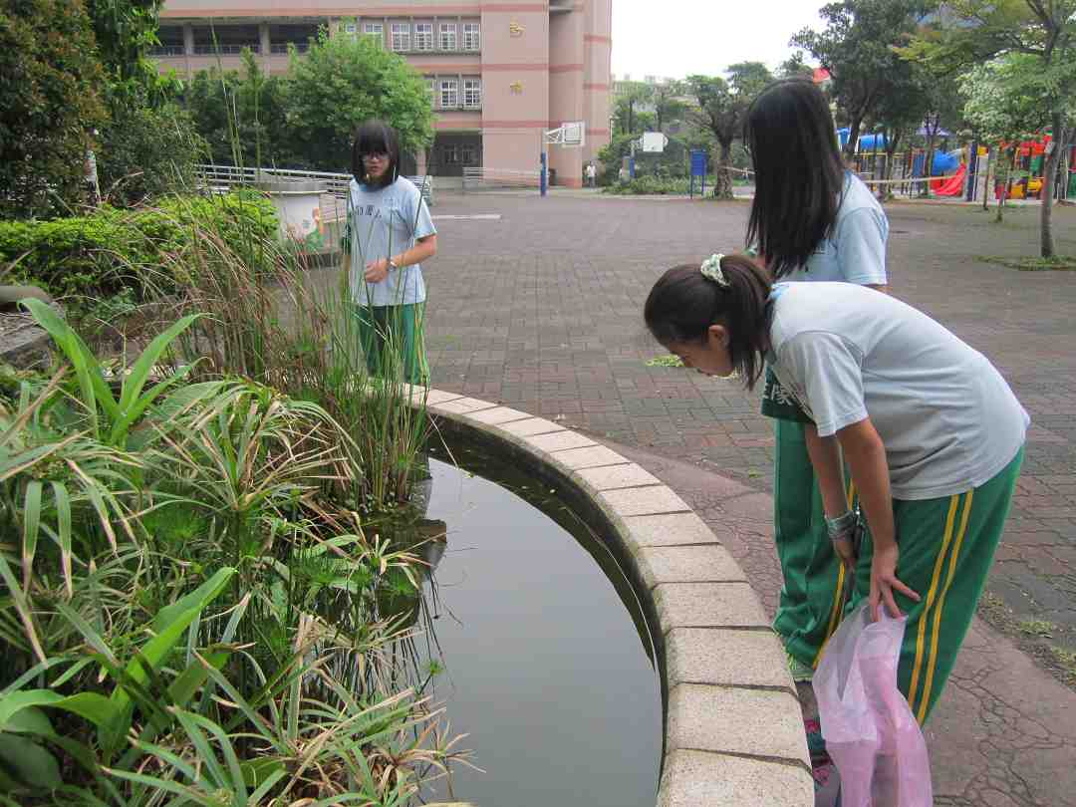 | 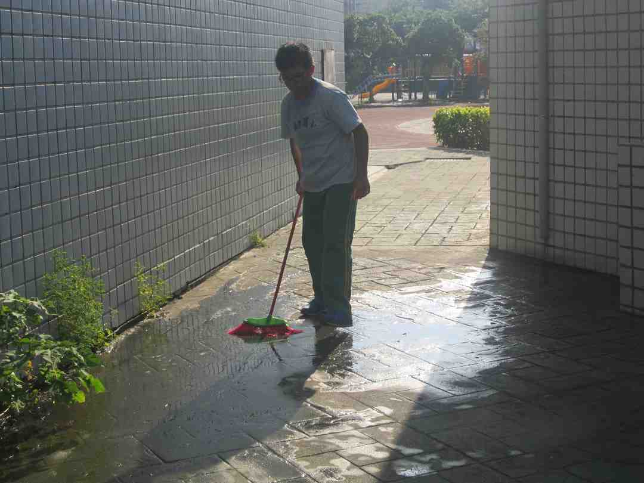
觀察水生植物池大肚魚等食孑孓魚種生活情形 | 巡視校園積水處並迅速清除
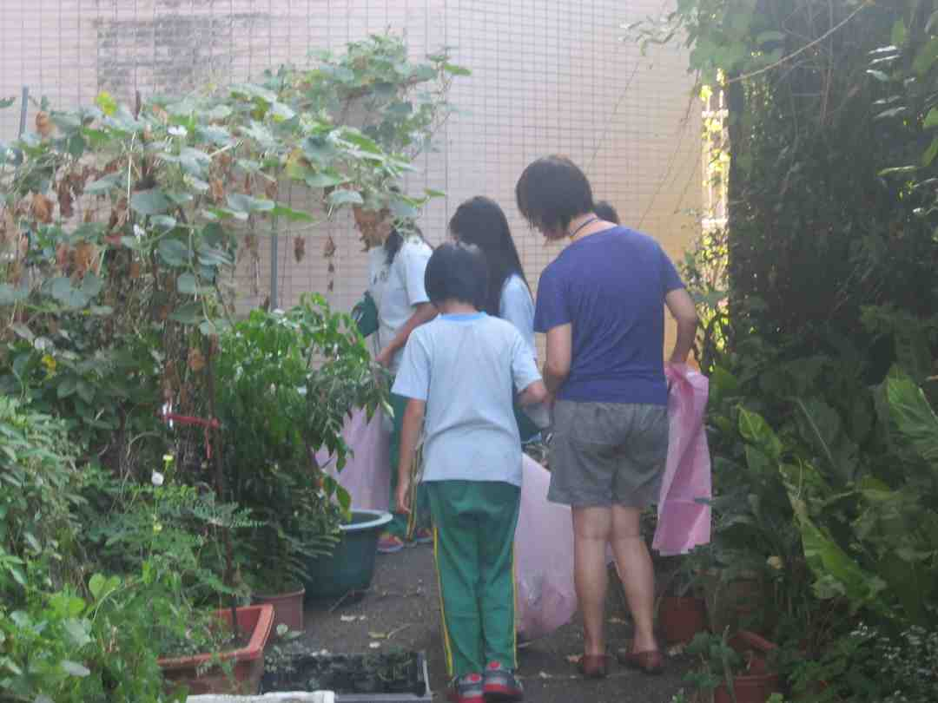 | 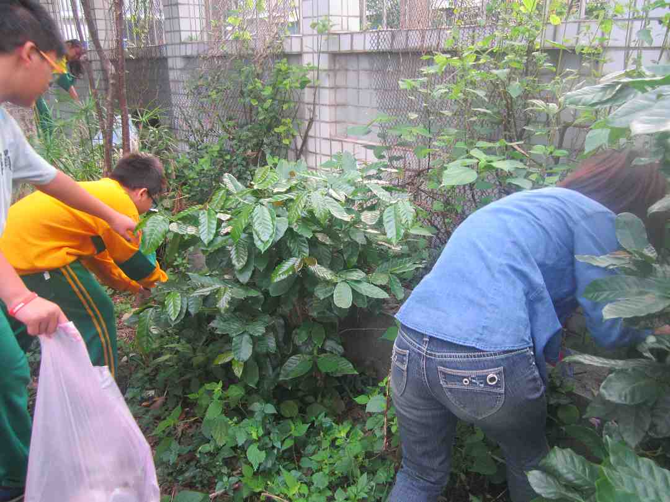
清除蝴蝶園積水容器 | 清除圍牆邊草叢內的積水容器
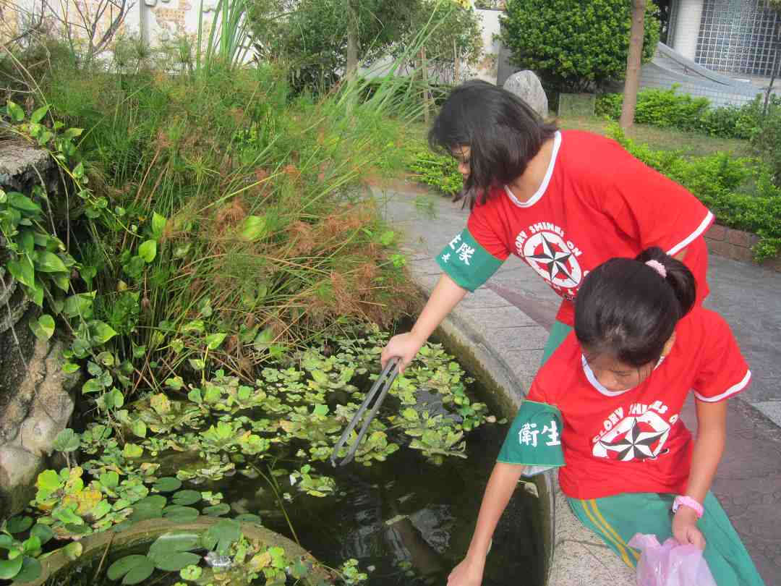 | 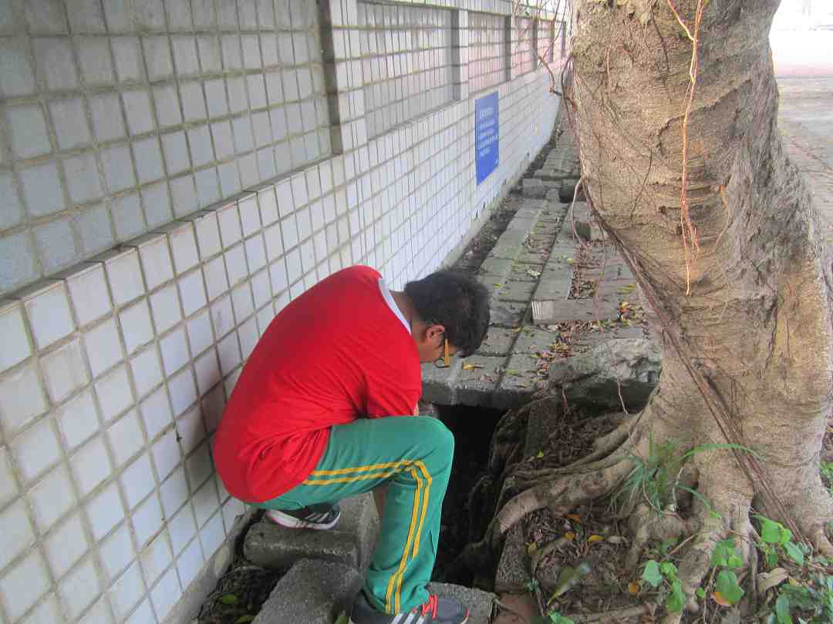
撿拾水生植物池內垃圾並檢查是否有蚊蟲孳生 | 撿拾水溝內積水容器

